Государственное учреждение образования «Горочичская средняя школа»

ВОСПИТАТЕЛЬНЫЕ ВОЗМОЖНОСТИ НА УРОКАХ МАТЕМАТИКИ

Учитель математики Самсонова Ольга Григорьевна

2015

«Хорошее в человеке приходится всегда проектировать, и педагог это обязан делать»

А.Макаренко

При составлении планов уроков учитель обязательно ставит перед собой определенные цели для освоения темы. Как правило, они являются **триедиными: образовательные, развивающие и воспитательные,** которые записываются для осмысления проведения урока и постановке конкретных требований учителя к учащимся, себе и учебному процессу в целом. Рассмотрим возможные воспитательные цели урока, к ним относятся:

- формирование чувства ответственности,

- воспитание самостоятельности учащихся,

- увеличение степени дисциплинированности, организованности,

- привитие навыков нравственного воспитания,

- воспитание аккуратности, усидчивости, прилежности,

- формирование личностных позитивных качеств школьников,

- создание атмосферы сотрудничества учителя и учащихся,

- воспитание трудолюбия, чувства коллективизма,

- привитие интереса к изучаемому предмету,

- воспитание сознательного усвоения дисциплины,

- воспитание обязательного отношения к обучению,

При проведении **уроков математики**, к воспитательным целям можно добавить следующие:

- формирование необходимости изучения математики для любой категории учащихся,

- воспитание математической речевой культуры,

- использование вычислительных навыков: устных и с помощью калькулятора,

- формирование способностей выполнения различных рисунков и чертежей,

- воспитание осмысленной учебной деятельности.

На доске записывается тема урока и учащимся предлагается вдумчиво вчитаться и высказать свои соображения. Обсуждение строится по принципу диалога ученик-учитель, ученик-ученик. В результате решается сразу несколько педагогических задач:

1) ученики сами выдвигают задачи урока, что позволяет воспитывать творческое мышление, смелость своих суждений, культуру речи.

2)перед ними возникает проблема, которую им придется решать на уроке, что позволяет воспитывать критическое мышление, ответственность, волевые качества.

3) ученики самостоятельно обозначают круг вопросов, которые требуют актуализации. На этом этапе происходит умственное воспитание, воспитание уверенности в своих силах.

4)эти несколько минут рассуждений вслух, мотивируют деятельность учащихся на уроке и создают рабочий настрой, тем самым развивается мотивационно-потребностная сфера.

Ученики активно включаются в обсуждение, они не боятся высказывать свои мысли вслух. Поскольку при «раскручивании» формулировки темы на поверхность выходят чаще всего понятия, с которыми они уже встречались, то активное участие принимают в обсуждении как «сильные» и «средние» ученики, так и «слабые». Такой прием позволяет создать ситуацию успеха на уроке, реализует нравственное воспитание.

Урок можно начать с выполнения таких упражнений, которые выведут на возможность создать проблемную ситуацию. Например, при изучении темы формулы сокращенного умножения, можно организовать самостоятельное открытие формулы квадрат суммы (разности) двух выражений. Какой воспитательный потенциал несет такой прием? Происходит умственное воспитание, воспитывается творческая самостоятельность, сила воли, трудолюбие, ответственность**.** Когда формула открыта и записана на доске делается акцент на красоте формулы, анализируется какими способами ее можно получить, тем самым реализуется эстетическое воспитание. Урок геометрии можно начать с практической работы исследовательского характера. Например, при изучении темы «Сумма углов треугольника» в начале урока раздадим каждому вырезанные из бумаги треугольники разного вида и предложим с помощью транспортира измерить все углы треугольника и найти их сумму. Обсуждая результаты практической работы, ученики делают вывод, что сумма у всех получилась примерно одинаковая – появляется гипотеза, которую нужно доказать. Проведение такой работы позволяет воспитывать критическое мышление, трудолюбие, аккуратность, позволяет создать ситуацию успеха, вызывает интерес, создает мотивы к изучению темы.Этап актуализации опорных знаний можно организовать тоже разными способами. Это может быть по геометрии работа по готовым чертежам, составление своей задачи, задания – загадки «Что скрыто?», «Что ты видишь?» и т.д. Все это позволяет воспитывать познавательную активность, ответственность, смелость суждений, критическое мышление. Работа в парах с применением тренажеров для устного счета. Использование на уроке подобных тренажеров позволяет осуществлять взаимоконтроль и эффективно организовывать устный счет. Использование на уроке такой формы работы с использованием тренажеров позволяет рационально использовать время урока, проверить всех и воспитывает у учеников ответственность, внимательность, честность, самостоятельность, взаимоуважение. Как можно воспитывать познавательную активность, при этом показывая связь с историей, с жизнью, т.е. осуществлять эстетическое воспитание? На уроках математики мы говорим с ребятами об особенностях математики: о совершенстве математического языка, о полезности математики, об обаянии истории, о математике в музыке и живописи, в архитектуре и литературе, о красоте её формул, о связи математики с красотой природы.

На уроках нужно стараться погружать ученика в историю развития науки. Например, на уроке геометрии при первом знакомстве с прямоугольным треугольником делаем акцент на то, как появился прямой угол, и затем уже прямоугольный треугольник. Предлагаем ученикам найти сначала в окружающей обстановке прямые углы, задумываемся как с помощью подручных средств можно получить шаблон прямого угла (с помощью веревки, отвеса и колышков). Проводим эксперимент. Расскажем ребятам, что таким способом пользовались еще в древности. Применяя веревку с узелками, можно показать им египетский треугольник. Сообщаем, что термины, которые мы только, что использовали - имеют и другое название. «Отвес» – значит катет, «натянутая тетева»– гипотенуза, другой катет называли основанием. В заключении строим чертеж треугольника и подписываем названия его сторон. Такое знакомство с прямоугольным треугольником позволяет воспитывать не только познавательную активность, но и осуществлять эстетическое воспитание показывая связь геометрии с историей и практическое применение в жизни - это есть гуманитаризация процесса обучения. Большую роль в реализации воспитательного потенциала играют задачи, которые решают на уроках учащиеся, задачи интересные по содержанию, богатые идеями, имеющие несколько способов решения. Подбирая специальным образом задачи, можно осуществлять и нравственное, и экономическое, и экологическое и другое воспитание. Разнообразный контроль на уроке математики позволяет также решать ряд воспитательных задач Контроль на уроке обязательно должен быть всесторонним и осуществляться дифференцированно: контроль со стороны учителя, взаимоконтроль, самоконтроль. Осуществлять контроль можно разными способами. Это дифференцированные карточки-репетиторы контролирующего характера, перфокарты, тесты, самостоятельные работы разного вида, зачеты, электронные тесты и т.д. С точки зрения воспитания разные виды контроля позволяют осуществлять нравственное воспитание, воспитывать ответственность, самостоятельность, критичность, силу воли, коммуникабельность, трудолюбие. Воспитание творческой самостоятельности можно осуществлять с помощью различных творческих домашних работ. При изучении темы «Осевая симметрия» домашним заданием может быть создание симметричных узоров или рисунков. При этом воспитывается аккуратность, усидчивость, прилежность. Привожу примеры рисунков Исаева Никиты ученика нашей школы и задаю вопрос: «Сколько вы видите на чертеже осей симметрии?»

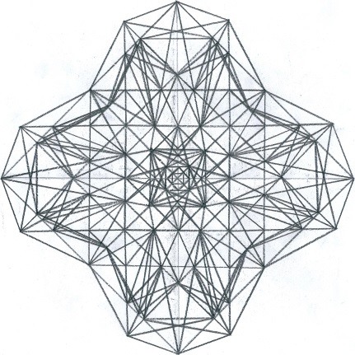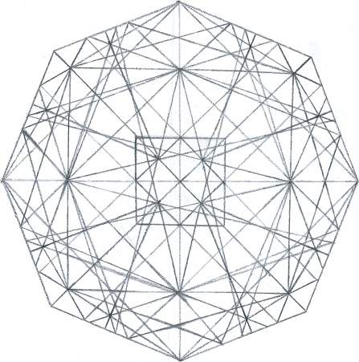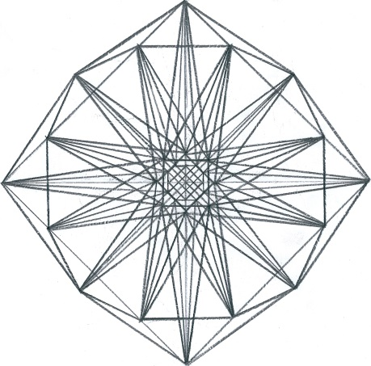 Большой воспитательный эффект на уроках математики имеют математические сказки, здесь можно наблюдать полет фантазии у правополушарных детей. Такую работу можно проводить с учениками, начиная с 5 класса, предлагая при изучении некоторых тем сочинить и художественно оформить свою математическую сказку. Известный ученый – педагог А.И. Маркушевич писал, что человек, не воспитывающийся на сказках, труднее воспринимает мир идеальных стремлений, что благодаря сказкам ребенок начинает отличать реальное от необычного, что нельзя развить, минуя стихию сказки, не только воображение, но и первые навыки критического мышления. Сказки готовят к изучению курса геометрии, которая требует развитого воображения, умения обдумать предложенную ситуацию, выявить и использовать необходимую информацию для принятия решения. Сказка позволяет ворваться на урок юмору, фантазии, выдумке, творчеству. Дети учатся быть добрыми и справедливыми, сочиняя свою сказку. На реализацию нравственного воспитания влияет оценивание работы учеников на уроке.

Рассмотрим тематику сюжетных задач.

Задачи о труде людей – основа для психологической подготовки к труду. Эти задачи помогают учащимся понять его красоту и созидательную силу труда. На решении таких задач дети учатся понимать, что все блага жизни создаются трудом и только трудом. Решая такие задачи, учащиеся знакомятся со многими профессиями: маляр, продавец, портниха, столяр, повар, рыбак, доярка, комбайнер.

При составлении задач, способствующих военно-патриотическому воспитанию школьников, можно использовать технико-эксплуатационные характеристики нашей военной техники и сопоставлять их с соответствующими показателями техники противника. Например, задача:

Максимальная скорость советского истребителя военного времени “ЯК-3” 720 км/ч, а немецкого истребителя “Мессершмидт-109” на 120 км/ч меньше скорости “ЯК-3” и на 30 км/ч больше истребителя “Фокке-Вульф-190-А”. Найдите скорости немецких истребителей и сравните их со скоростью “ЯК-3”.

После проведения контрольной работы и по итогам четверти подводится итог «лестницы успехов». Учащиеся анализируя свои успехи и неудачи, проявляют такие качества как критичность, взаимоуважение, учатся радоваться успехам других, вслух высказывают критику по отношению к себе и одноклассникам.

Похвала является сильнейшим стимулом в учёбе.